**CL310 *Scheda creata il 21 novembre 2022***

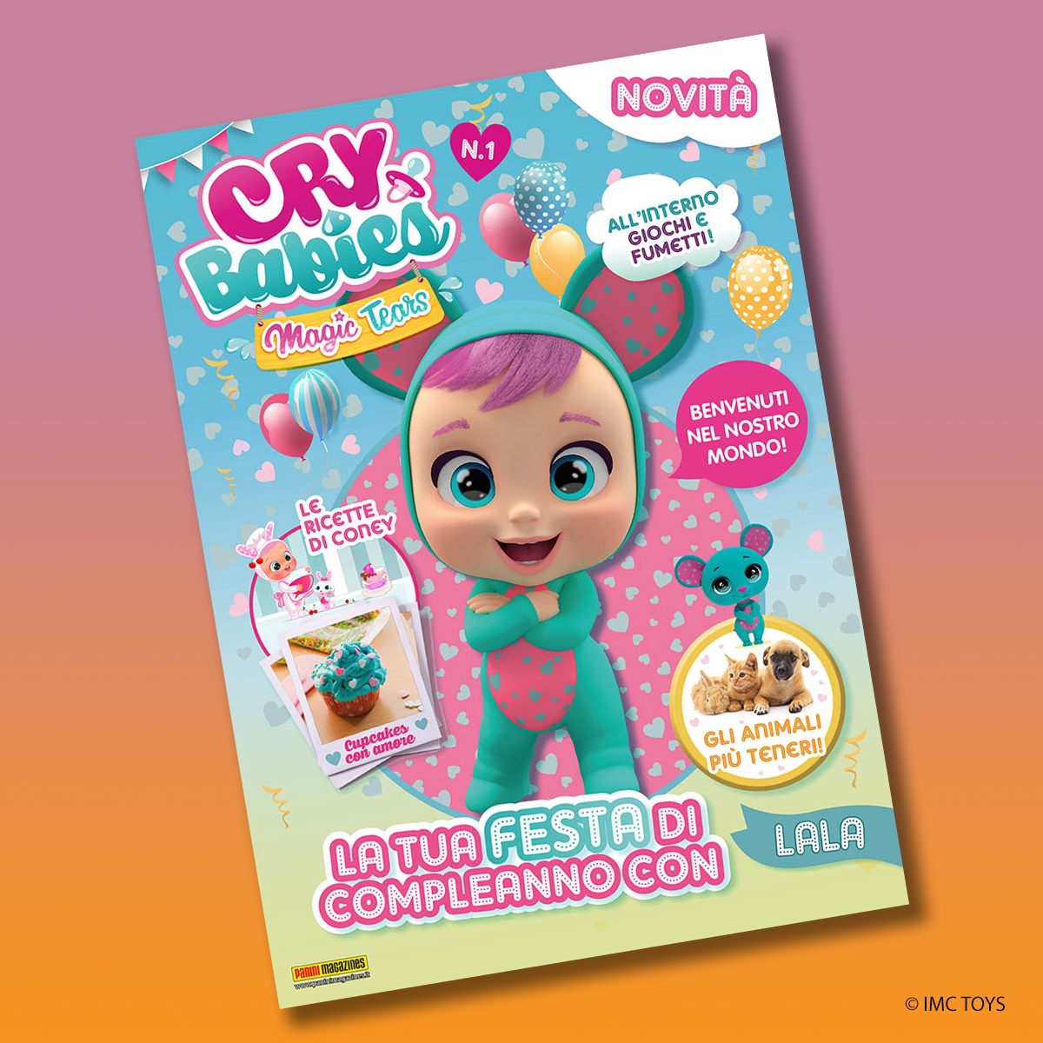 **Descrizione bibliografica**

**\*Cry babies magic tears.** – N. 1- . - Modena : Panini magazines, 2020- . - volumi : ill. ; 29 cm. ((Bimestrale. - BVE0866162

Variante del titolo: *Cry babies. Il giornalino ufficiale

Soggetto: Cry babies magic tears <disegni animati> - Periodici

**Informazioni storico-bibliografiche**

Il giornalino ufficiale del cartone animato Cry Babies Magic Tears. <https://www.primaedicola.it/cry-babies-magic-tears-magazine-collana.html>